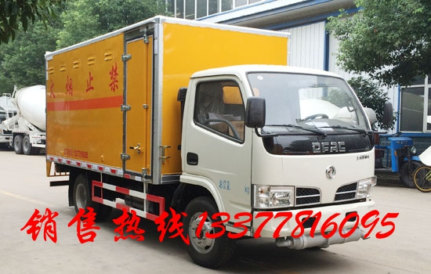
产品主要技术参数
产品名称： | 爆破器材运输车 | 外型尺寸： | 5995X2170X2980(mm)
底盘型号： | EQ1042GLJ | 货厢尺寸： | 4140X2000X1800 (mm)
总质量： | 4495(Kg) | 接近/离去角： | 22/10(°)
额定质量： | 1115,1050(Kg) | 前悬后悬： | 1070/1625(mm)
整备质量： | 3250(Kg) | 最高车速： | 80(km/h)

底盘参数参数
底盘型号： | EQ1042GLJ | 燃料种类： | 柴油
轴数： | 2 | 前轮距： | 1506,1580,1590(mm)
轴距： | 3100，  3300，  3650 | 后轮距： | 1500,1530(mm)
驾驶室乘人数： | 2,3 | 弹簧片数： | 9/9+5,8/9+5
轮胎数： | 6 | 轴荷： | 1800/2695
轮胎规格： | 7.00-16LT 8PR，7.00R16LT 8PR，7.50-16 6PR，7.50R16 6PR
排放标准： | GB17691-2005国Ⅴ,GB3847-2005

发动机参数
发动机： | 发动机生产企业： | 排量(ml)： | 功率(kw)：
CY4BK451 | 东风朝阳朝柴动力有限公司 | 3707 | 86

